宣恩法院积极参加全州法院院长会暨党风廉政建设和反腐败工作视频会

本网讯（通讯员 黄微）3月12日下午，宣恩法院积极参加全州法院院长暨党风廉政建设和反腐败工作视频会议，全体干警积极参加此次会议。

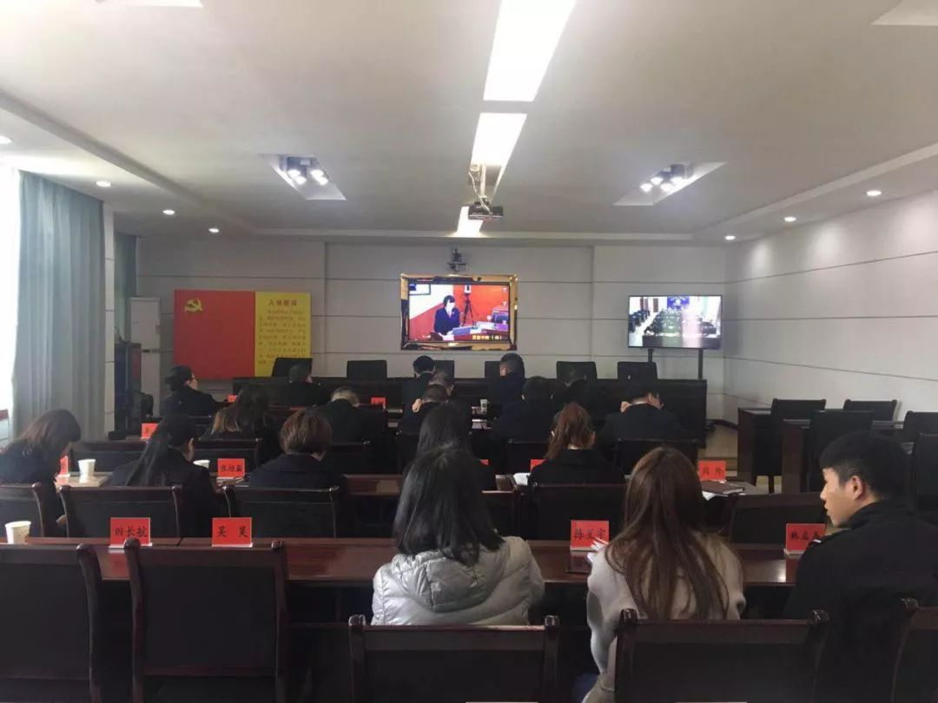

会上，咸丰县人民法院做综合性工作交流发言，宣恩县人民法院做信访工作交流发言，巴东县人民法院做信息调研工作交流发言。随后，州中院通报2018年以来审判工作运行态势分析和纪检监察情况，对全州法院优秀单位和个人进行了表彰，州中院党组成员、州纪委派驻州中院纪检组长陈学军同志讲话，最后，州中院党组书记、院长许一鸣同志作重要讲话。

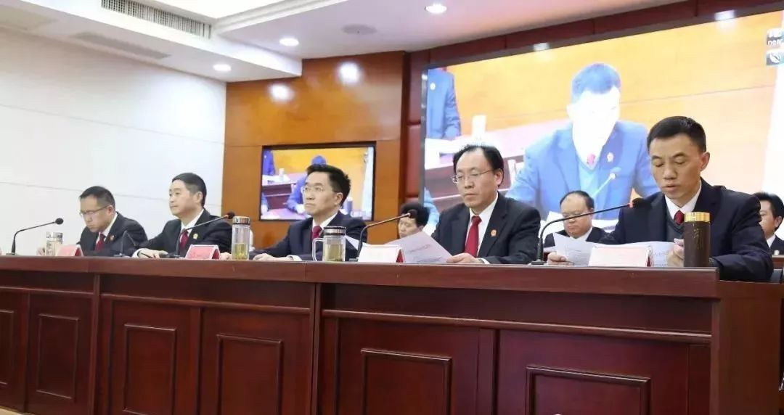

  许一鸣总结了全州法院2017年工作，强调全州法院要理性分析、清醒认识当前存在的困难和问题，紧紧围绕州委和上级法院决策部署，坚定信心、鼓足干劲，努力推动各项工作实现新发展，并对2018年工作了进行了安排部署。

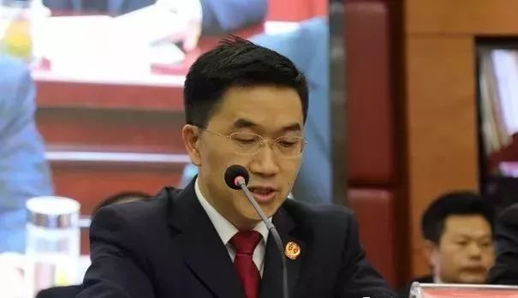

通过参加此次会议，全院干警纷纷表示受到鼓舞，今后要把会议精神和审执工作结合起来作，进一步强化全面从严治党责任意识，坚持不忘初心，牢记使命，高举中国特色社会主义伟大旗帜，进一步加强队伍建设，大力加强审执工作，全面提升法院工作能力和水平，更好地推动法院工作开展。